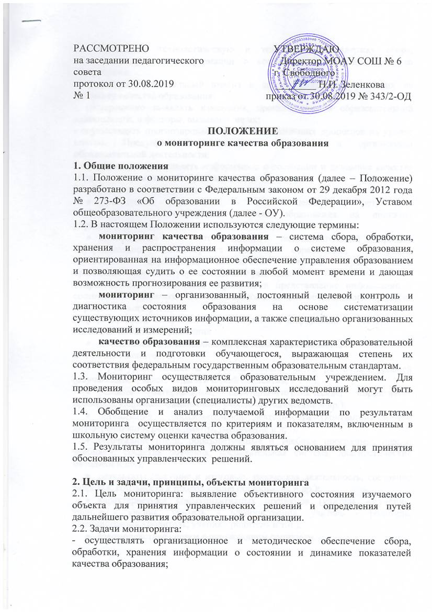
- осуществлять технологическую и техническую поддержку сбора, обработки, хранения информации о состоянии и динамике качества образования;
- проводить сравнительный анализ и анализ факторов, влияющих на динамику качества образования;
- своевременно выявлять изменения, происходящие в образовательной деятельности, и факторы, вызывающие их;
- осуществлять прогнозирование развития важнейших процессов на уровне школы. Предупреждать негативные тенденции в организации образовательной деятельности;
- оформлять и представлять информацию о состоянии и динамике качества образования участникам образовательных отношений.
2.3. Принципы мониторинга:
- Приоритет управления – это нацеленность результатов внутришкольного мониторинга качества образования на принятие управленческого решения.
- Целостность – это единый последовательный процесс внутришкольного мониторинга качества образования, экспертизы соответствия нормативам показателей качества образовательной организации, принятия управленческого решения.
Оперативность – это сбор, обработка и представление информации о состоянии и динамике качества образования для оперативного принятия управленческого решения.
Информационная открытость – доступность информации о состоянии и динамике качества образования.
- Соблюдение преемственности системы образования ОУ.
2.4. Объект мониторинга:
- структурные элементы образовательных систем различных уровней (обучающийся, класс, педагогический коллектив, и т.п.);
- условия (материальные, санитарно-гигиенические, нормативно-правовые, кадровые, финансовые, учебно-методические и др.);
- организация образовательной деятельности (контингент и его дифференциация, режим работы, расписание и др.);
- содержание (цели, образовательные и учебные программы, планы, учебники, средства обучения, воспитательная система, диагностические методики и др.);
- результаты (текущие и итоговые, творческая деятельность, состояние здоровья, готовность к продолжению образования и др.);
- характеристики коммуникативных процессов (учитель - ученик, ученик - ученик, учитель - администрация, учитель - родитель, администрация - родитель, ученик - родитель и т.п.);
- взаимодействие систем с окружающим социумом.
2.5. Предметом мониторинга является качество образования как системообразующий фактор образовательной организации и факторы его обеспечения.

3. Организация мониторинга
3.1. Мониторинг осуществляется руководителем и администрацией учреждения, педагогическими работниками (учителями, педагогом – психологом, социальным работником) в ходе образовательной деятельности.
3.2. Реализация мониторинга предполагает последовательность следующих действий:
- определение и обоснование объекта мониторинга;
- сбор данных, используемых для мониторинга;
- обработка данных, полученных в ходе мониторинга;
- анализ и интерпретация данных, полученных в ходе мониторинга;
- подготовка документов по итогам анализа полученных данных;
- распространение результатов мониторинга среди пользователей мониторинга;
- принятие обоснованных управленческих решений.
3.3. К основным направлениям мониторинга относятся:
- соблюдение законодательства в сфере образования;
- оснащенность образовательной деятельности;
- уровень индивидуальных образовательных достижений обучающихся;
- социализация обучающихся;
- состояние здоровья обучающихся;
- профессиональный уровень педагогов;
- состояние делопроизводства;
- организация отдыха и оздоровления;
- эффективность воспитательных систем;
- выполнение социального заказа;
- психологический климат в образовательной системе;
- инновационная деятельность;
- реализация программ развития и др.
3.4. Источники сбора данных и инструментарий для расчета внутришкольных показателей и индикаторов мониторинга качества образования:
- данные государственной статистической отчетности;
- государственная итоговая аттестация выпускников основного и среднего общего образования;
- тестирование;
- анкетирование;
- опросы;
- беседа;
- наблюдение;
- изучение документации;
- анализ уроков;
- результаты учебной деятельности учащихся;
- дополнительные данные, собираемые в рамках мониторинговых исследований и др.
3.5. Виды измерений: педагогические, дидактические, социологические, психологические, медицинские, санитарно – гигиенические, экономические, демографические, статистические и др.
3.6. Мониторинг осуществляется как по отдельным видам, так и в комплексе, в зависимости от его целей и организационных возможностей.

4. Оформление и представление результатов внутреннего мониторинга
- Отчет о результатах самообследования ОУ
- Управленческие справки
- Сводный отчет по итогам года
- Информирование родителей (законных представителей) на родительских собраниях.

5. Ответственность за результаты мониторинговых исследований
Лица, осуществляющие мониторинг, несут персональную ответственность за достоверность и объективность представляемой информации, а также за использование данных мониторинга, их обработку, анализ результатов.

